22 kwietnia 2021 r.

Multivan – swoboda i elastyczność aranżacji wnętrza
- Dzięki swej przemyślanej koncepcji, Multivan od ponad 35 lat pokazuje jak skutecznie wykorzystywać elastyczną przestrzeń pojazdu
- Kolejny etap ewolucji: w nowym Multivanie, Volkswagen Samochody Dostawcze prezentuje nowy system aranżacji wnętrza
- Maksymalna elastyczność aranżacji: dzięki nowemu systemowi mocowań, lekkie tylne siedzenia mogą zostać łatwo i szybko zdemontowane
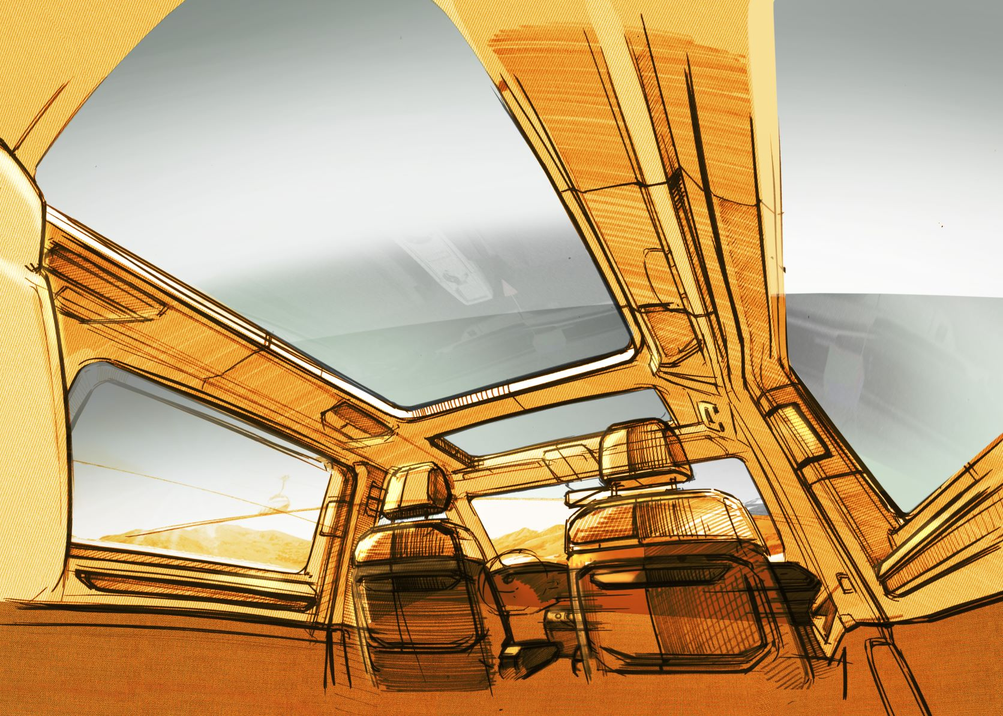
Hanower/Poznań, 22 kwietnia 2021 r. Multivan to mistrz wielu ról: rodzinny MPV, transporter sprzętu sportowego, wóz do przeprowadzek, samochód z miejscem do spania… jednym słowem - pojazd do wszystkiego. Już Multivan pierwszej generacji, wprowadzony na rynek
w 1985 roku, zapunktował tą koncepcją. Od tego momentu wszystkie kolejne generacje Multivana posiadają to unikalne DNA. Z każdym nowym wcieleniem, elastyczność jego wnętrza była jeszcze bardziej udoskonalana. W tym roku Volkswagen Samochody Dostawcze prezentuje kolejny etap ewolucji tego kultowego pojazdu: nowego Multivana. Będzie on miał najbardziej elastyczny system aranżacji wnętrza, spośród wszystkich dotychczasowych generacji
modelu T.
Nic już nie jest takie, jakie było. A jednak wszystko jest tak, jak w Multivanie być powinno: wysoka pozycja siedząca z przodu, z tyłu do pięciu foteli
z możliwością ich przesuwania i łatwego demontażu. Na życzenie, fotele
w drugim rzędzie można obrócić o 180 stopni. To koncepcja, która zadebiutowała w T3 i święci triumfy od ponad 35 lat. Z generacji na generację stawała się coraz lepsza. Nadszedł jednak czas na kolejny wielki krok: nowy Multivan, unikalną koncepcję wnętrza modeli T3, T4, T5, T6
i T6.1 przenosi wprost do przyszłości.
Albert Kirzinger, szef designu w Volkswagen Samochody Dostawcze wyjaśnił, dlaczego fotele, które można przesuwać i wyjmować, są tak ważne dla Multivana: „Bo to bardzo praktyczne. A samochód jest praktyczny wtedy, kiedy można z niego korzystać w przeróżnych sytuacjach. Właśnie dlatego dla nowego Multivana stworzyliśmy nowy system foteli. Można je bardzo łatwo zdemontować i wyjąć, a wtedy, w tej nowej przestrzeni, zmieścić sprzęt sportowy, rower górski lub deskę surfingową. Dzięki tym siedzeniom, w nowym Multivanie wszystko jest możliwe.”
W nowym Multivanie królować będą tylko pojedyncze fotele - zrezygnowano z pełnowymiarowej kanapy w trzecim rzędzie. Jednocześnie nowe, pojedyncze fotele w drugim i trzecim rzędzie są znacznie lżejsze. Można je teraz bardzo sprawnie przesuwać, a także z łatwością demontować
i montować na nowo. Właśnie w tym celu Volkswagen Samochody Dostawcze przebudował system ich mocowań i prowadnic. Teraz jest to nowy system prowadnic sięgających od samego tyłu, aż do drugiego rzędu siedzeń. Dzięki temu, układ foteli można łatwiej niż kiedykolwiek elastycznie aranżować. Ponieważ trzyosobowa tylna kanapa ustąpiła miejsca pojedynczym fotelom, w przyszłości będzie można na przykład po prostu wyjąć fotele z jednej strony pojazdu, aby przewieźć np. rowery.
Można też płynnie przesunąć środkowy fotel trzeciego rzędu do przodu, tak by znalazł się tuż za pierwszym rzędem siedzeń. Możliwe jest również ustawienie tylnych foteli w typowy dla Multivana sposób: twarzą w twarz. Już od 1985 roku, każdy Multivan miał montowany na pokładzie składany stolik. Również on został na nowo zaaranżowany przez Volkswagen Samochody Dostawcze. Jest teraz bardziej funkcjonalny niż kiedykolwiek
i można go - dzięki nowemu systemowi prowadnic - zablokować
w dowolnej pozycji. Ale to już temat na kolejną opowieść o nowym Multivanie. Ciąg dalszy nastąpi!

Kontakt:
Mikołaj Matuszewski
Kierownik komunikacji
marketingowej i PR
Volkswagen Samochody Dostawcze
tel.+48 690 406 729
e-mail: mikolaj.matuszewski@volkswagen.pl

O marce Volkswagen Samochody Dostawcze:
"Transportujemy sukces". Jako samodzielna marka funkcjonująca w ramach Grupy Volkswagen, Volkswagen Samochody Dostawcze (VWSD) jest globalnie odpowiedzialny za rozwój, budowę i sprzedaż lekkich pojazdów dostawczych, produkując samochody linii Transporter, Caddy, Crafter
i Amarok. Prowadząc ciągłe konsultacje ze swoimi klientami, Volkswagen Samochody Dostawcze opracowuje koncepcje pojazdów oraz rozwiązania telematyczne i logistyczne, pozwalające oszczędzać zasoby na najwyższym możliwym poziomie efektywności. W roku 2018 marka sprzedała około 500 000 lekkich pojazdów dostawczych, wyprodukowanych w zakładach w Hanowerze (D), Poznaniu (PL), Wrześni (PL) i Pacheco (ARG). VWSD zatrudnia ponad 24 000 osób na całym świecie.

